02.04.2020
Temat: Słoneczko zaświeciło, przyrodę obudziło.
- (Jeśli pogoda pozwoli!)
Spacer do lasu, na łąkę, nad rzekę; prowadzenie obserwacji przyrodniczych; szukanie pierwszych kwiatów, pąków na drzewach, liści, obserwowanie nieba, drzew w poszukiwaniu gniazd i ptaków.

- Rodzic czyta zagadkę, jej rozwiązanie będzie tematem pracy plastycznej
W lato pięknie cię opali
W zimę trzyma się w oddali
Mieszka w niebie, jest gorące,
Każde dziecko lubi……

- Praca plastyczna „Słoneczko”

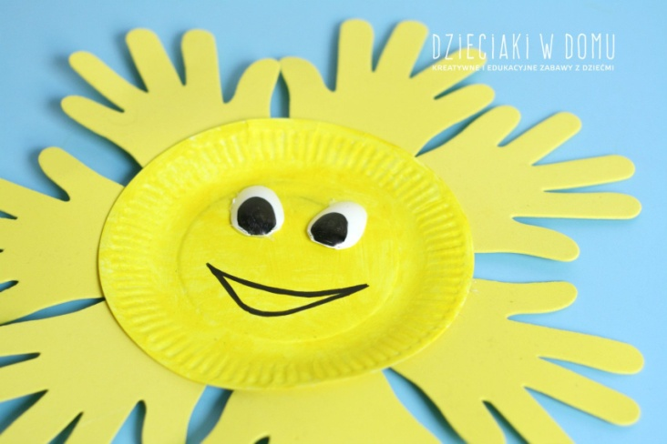
To tylko propozycja pracy, oczywiście możecie słońce wykleić papierem kolorowym, kulkami bibuły, pomalować farbami itd.

Dopasuj cienie (co dzień można robić jedną dowolną kartę pracy)
https://eduzabawy.com/karty_pracy/wiosna-dopasuj-cienie/

Gra - pary
https://www.miniminiplus.pl/rybka-minimini/gry/zabawa-w-pary-2

